***Gaming*: la nueva escena del deporte mundial y de la mercadotecnia.**

**Por: Martina Dapena Garay, Country Managing Director en another Argentina, Paraguay & Uruguay; y** [Erick Hernández](mailto:erick.hernandez@another.co)**, Business Manager - Entertainment en another**

Todos los años, el 29 de agosto, se celebra el Día del Gamer o Día Mundial del Videojuego, una conmemoración mundial que tenemos desde 2008, cuando las revistas PlayManía, Hobby Consolas y PC Manía se unieron en la iniciativa de homenajear a los nuevos deportistas de élite mundial.

Sin embargo, la historia de los videojuegos no es nueva. Desde hace varios años, los juegos en línea son furor y actualmente tienen fanáticos de todas las edades, pero en los últimos tiempos han dado su salto cuántico y hoy ya contamos con campeonatos mundiales de los flamantes *e-sports* (deportes electrónicos en línea), cuyos eventos han roto récords de rating en plataformas como YouTube, Facebook y Twitch. Los principales ejemplos de estos torneos son de [Fortnite](https://www.epicgames.com/fortnite/es-ES/home), [CS:GO](https://store.steampowered.com/app/730/CounterStrike_Global_Offensive/), [Call of Duty](https://www.callofduty.com/es/home), [League of Legends](https://na.leagueoflegends.com/es-es/) y [FIFA](https://www.ea.com/es-es/games/fifa/fifa-22), mientras que en el caso de marcas, Logitech tiene su [G Challenge.](https://latgchallenge.com/index.php)

Ser un deportista de *e-sports* es un tema de actualidad: no se trata sólo de miembros de una nueva “tribu urbana”. De hecho, entre los más reconocidos deportistas en línea y *gamers* de primera categoría internacional encontramos a deportistas tradicionales como Michael Jordan, “El Kun” Agüero, Ronaldo y Fernando Alonso, que no sólo extienden sus carreras deportivas ahora en la pantalla, sino que también tienen sus propios equipos y compran jugadores (de carne y hueso) para sumar a sus ligas *online*.

**El *marketing* se debe reinventar: no es cosa de juego**

El éxito de los videojuegos y de los *e-sports,* así como la presencia de figuras internacionales del deporte *offline,* han captado la atención de las grandes marcas que vieron en los nuevos equipos de moda la inigualable oportunidad de impactar novedosamente en audiencias a las que no estaban llegando sus mensajes.

Ser *gamer* hoy en día es ser una celebridad. Con millones de seguidores alrededor del mundo, los capos de los videojuegos son líderes de opinión en su campo y han dado lugar al surgimiento de nuevas profesiones y especialidades, como los relatores o narradores de torneos de videojuegos en línea, y hasta periodistas deportivos de *e-sports*.

Según cifras de [Newzoo](https://newzoo.com/products/reports/global-esports-live-streaming-market-report/), solo en lo que llevamos de 2021, a nivel mundial, las ganancias por el *streaming* de eventos de *e-sports* llegan a $641 millones de dólares (solamente por patrocinios) y se estima que la audiencia crecerá un 8.7% para llegar a los 474 millones de personas. Es un hecho que cada vez más personas serán atraídas por el espectáculo de los *e-sports*.

Así pues, las marcas tienen la inigualable oportunidad de capitalizar en una industria del *gaming* que genera ganancias de $200 millones de dólares al año, pero no como un canal más, sino como una forma de entretenimiento con un comportamiento de consumo que ha evolucionado para convertirse en un estilo de vida y con una audiencia que ve a los *streamers* y a las figuras de los *e-sports* como ejemplos a seguir.

**Algunas marcas ya están en los *e-sports***

Entre las marcas que han tomado ventaja del mercado del *gaming* está UNIQLO, quien se asoció con Riot Games para llevar a League of Legends *skins* exclusivas para las finales de su campeonato mundial en 2019.

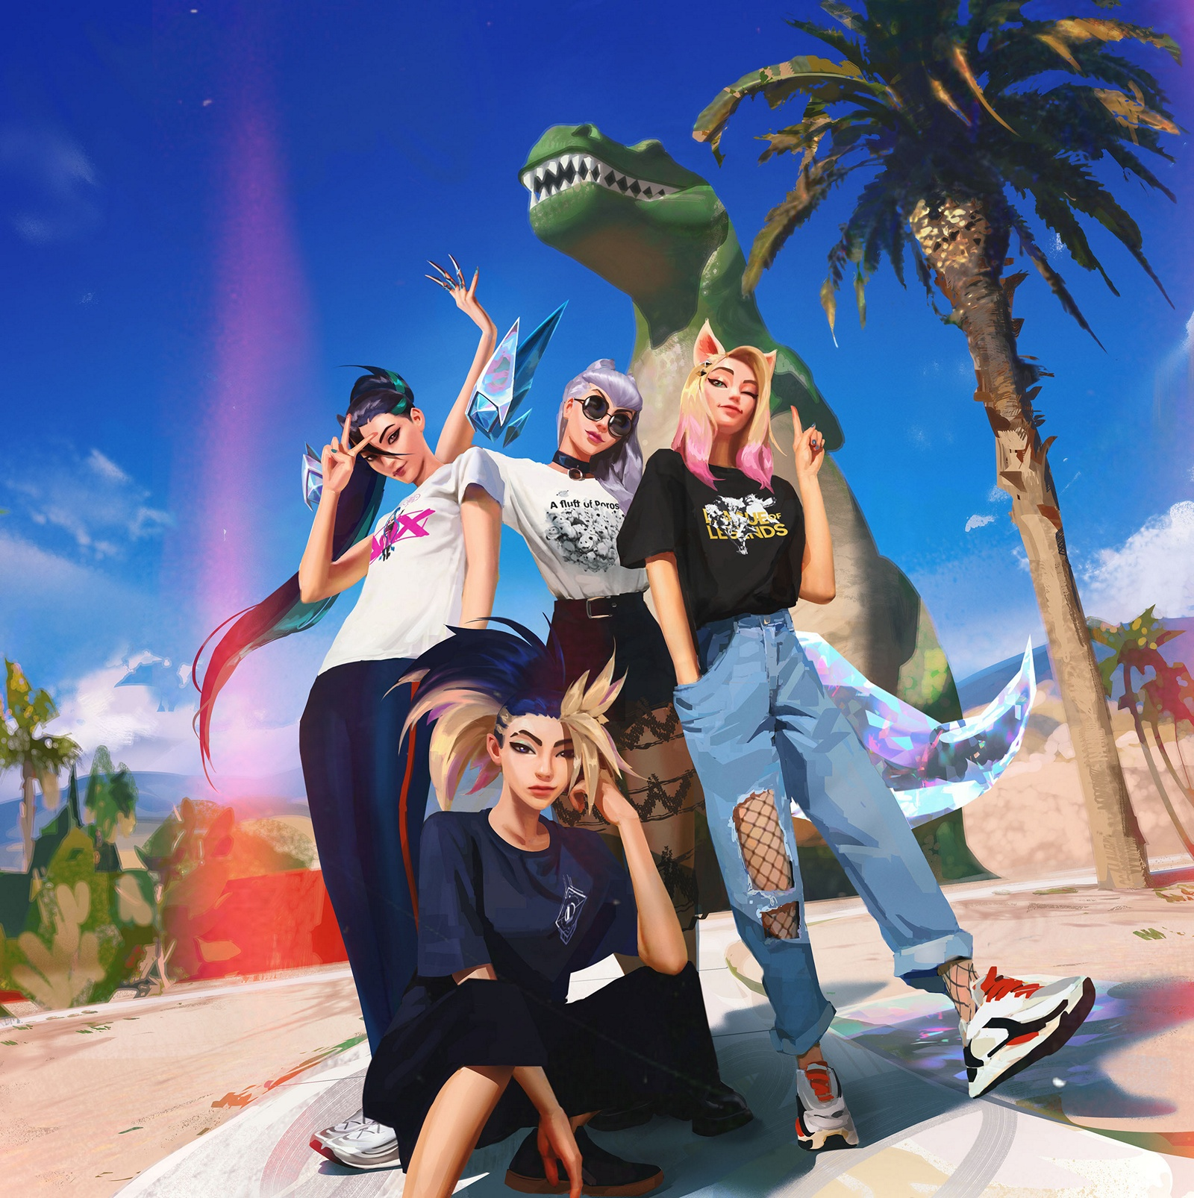

Foto: Riot Games

Adidas es otro ejemplo, consiguiendo ser la marca oficial para los uniformes del Team Vitality en 2017, convirtiéndose en la primera marca tradicional de ropa deportiva en patrocinar a un equipo de *e-sports*.

<https://www.youtube.com/watch?v=fZdvOv1AXvw>

Y en cuanto a inversionistas, el mismo Jerry Jones, dueño de los Dallas Cowboys, también es socio mayoritario de [compLexity Gaming](https://complexity.gg/), una organización que respalda a la mayoría de los equipos grandes de *e-sports* en Estados Unidos para Dota 2 y CS:GO.

Por otro lado, no sólo se puede llegar al mercado del *gaming* entrando a los *e-sports*. Para Wendy’s únicamente bastó iniciar sesión en Fortnite, hacer un avatar y destruir todos los congeladores de los locales de hamburguesas dentro del juego en una transmisión de nueve horas en Twitch, logrando que otros jugadores se les unieran en esa tarea con el objetivo de posicionar que en esta cadena de hamburguesas no usan carne congelada, consiguiendo más de millón y medio de minutos vistos en Twitch y un 119% de incremento en menciones de la marca, inclusive en las redes de su competencia.

<https://www.youtube.com/watch?v=NFQ_XbUL41E>

La iniciativa hizo que Wendy’s y su agencia creativa ganaran el primer Social & Influencer Grand Prix Lion de la historia en Cannes y un par de oros, entre otros reconocimientos.

**¿Cómo llegar a las nuevas audiencias?**

Algunas de las empresas más importantes del mundo entendieron la tendencia y ya se adaptaron a los intereses de las audiencias del avanzado siglo XXI. Porque el público se renueva. Las nuevas generaciones piden nuevas interacciones y estar atentos a sus gustos y necesidades es la mejor estrategia de *marketing*. Poder prever, prevenir y atender requerimientos es entender a la audiencia y, por tanto, poder ofrecerle productos y servicios acordes a la actualidad.

Hoy, gran parte de la vida transcurre *online*: hay deporte *online*, pagos *online*, relaciones *online*... Formar parte de ese universo es estar en tema, es SER parte de la vida del siglo XXI. Las firmas que buscan marcar tendencia, tienen que ser globales, omnipresentes. Y, en los *gamers*, tienen a sus mejores aliados. Ellos son hoy, los embajadores de las marcas en el mundo *online*.

En another nos mantenemos a la vanguardia sobre las nuevas tendencias en comunicación de marca y abrimos el camino para otros, como en el caso del *influencer marketing* en Latinoamérica. Si estás buscando una forma efectiva de llegar a nuevas audiencias, como los *gamers*, contáctanos.